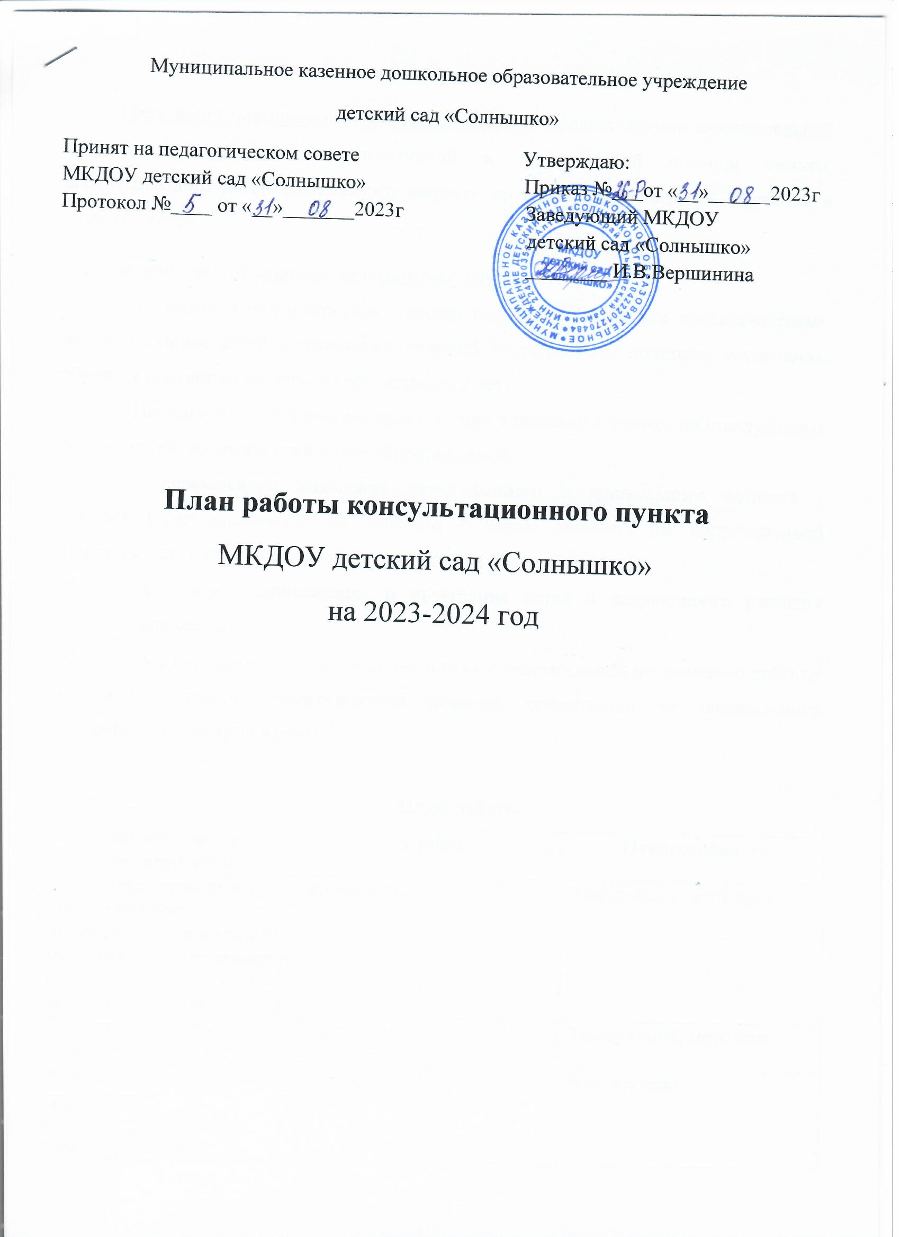
Основные цели и задачи консультационно-методического пункта.
Цель консультационно-методического пункта: предоставление муниципальной услуги по оказанию консультативной и методической помощи семьям, воспитывающим детей дошкольного возраста по вопросам воспитания, обучения и развития детей.
Задачи консультационно-методического пункта:
1. Оказание консультативной помощи родителям (законным представителям), воспитывающим детей дошкольного возраста по различным вопросам воспитания, обучения и развития ребенка от рождения до 7 лет;
2. Психолого-педагогическое просвещение родителей с учетом индивидуальных особенностей, возможностей и потребностей семей;
3. Своевременное выявление детей раннего и дошкольного возраста с ограниченными возможностями здоровья с целью оказания им коррекционной помощи и психолого-педагогической поддержки их семьям;
4. Адаптация, социализация и интеграция детей с нарушениями развития (риском нарушения);
7. Разработка индивидуального маршрута и рекомендаций по оказанию ребёнку возможной психолого-педагогической помощи, организации их специального обучения и воспитания в семье.

План работы
Наименование мероприятий | Сроки | Ответственные
Разработка нормативно-управленческих документов, нормативных материалов о содержании и структуре деятельности консультационного пункта | Июнь-июль | Заведующий, методист
Составление годового плана работы. | Август | Заведующий, методист
Индивидуальное, групповое консультирование по запросу родителей (законных представителей) | В течение года | Воспитатели
Диагностика развития ребенка по запросу родителей (законных представителей) | В течение года | Воспитатели
Консультация, презентация для родителей «Что должны знать родители, прежде чем отдать ребенка в детский сад» | Сентябрь | Воспитатели
Беседа «Культурно-гигиенические навыки, их значение в развитии ребенка» | Сентябрь | Воспитатели, медсестра
Беседа «Здоровый образ жизни – правильное питание» | Октябрь | Воспитатели, медсестра
Мастер-класс «Роль подвижной игры в развитии ребенка» | Октябрь | Воспитатели
Консультация «Дорогами сказок: что почитать ребенку дома?» | Ноябрь | Воспитатели
Мастер- класс «Игры на развитие мелкой моторики руки». | Декабрь | Воспитатели
Памятка «Вместе весело играть» | Декабрь | Воспитатели
Консультация «Любознательность ребёнка и как правильно удовлетворять эту потребность?» | Январь | Воспитатели
Консультация «Взаимодействие с родителями в патриотическом воспитании детей дошкольного возраста» | Февраль | Воспитатели
Консультация «Как выявить проблемы у ребенка» | Март | Воспитатели
Консультация «Насморк как симптом детских инфекционных заболеваний». | Апрель | Воспитатель, медсестра
Мастер-класс «Речевое развитие детей дошкольного возраста». | Апрель | Воспитатели
Буклет «Подготовка к школе через игру» | Апрель | Воспитатели
Подведение итогов работы консультационного пункта. Круглый стол. | Май | Заведующий, методист

